Предлагает увлекательные экскурсии в Екатеринбурге
Не пропустите самое интересное!
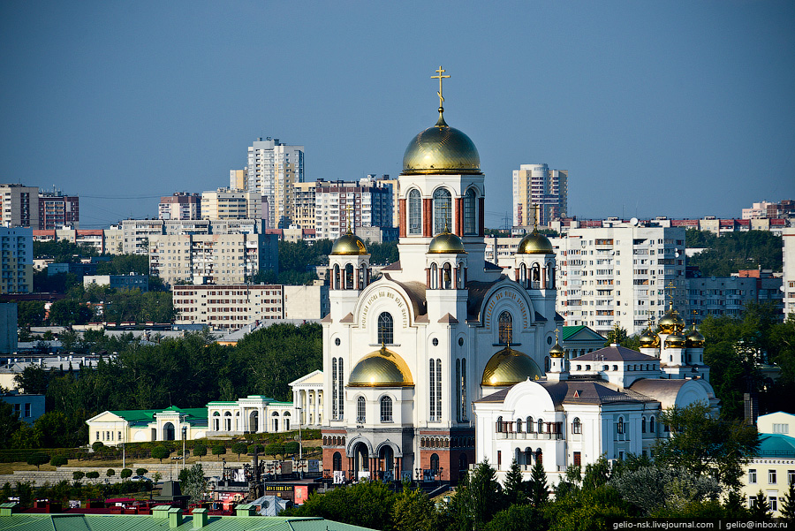 Экскурсии в Екатеринбурге / январь 2019г/

Огни большого города» - продолжительность 2 часа, с 17-00 . 1января - вторник
Вечерняя обзорная экскурсия по городу с посещением музея Б.Н.Ельцина (по желанию).
Все самое интересное о Екатеринбурге: почему Татищев начал строить крепость-завод, а город так и не построил, в честь кого город получил свое имя, почему коллежскому асессору приходилось к вечерней службе надевать чугунные калоши и какие тайны хранят подземелья купеческих особняков
Место сбора группы: Театр Эстрады. Стоимость экскурсии: 800 рублей взр. / 750 рублей льготный (дети до 12 лет, пенсионеры (при предъявлении удостоверения).
------------------------------------------------------------------------------------------------------------------------------
«Урал, опорный край державы» продолжительность - 3 часа, с10-00, 2 января - среда
Автобусная экскурсия по памятным местам, связанным с воинской славой нашего Отечества, с посещением открытой площадки музея «Боевая слава Урала» (В.Пышма). Экскурсия по памятникам и памятным местам Екатеринбурга, которые связанные с воинской славой нашего Отечества. Свердловск и его роль в годы войны. Герои войны и труженики тыла - наши земляки. Экскурсия поможет лучше узнать военно-исторический облик города, повысить чувство патриотизма.
Место встречи: Театр Эстрады. Стоимость: 950 руб. взр. / 900 руб. льготный (дети до 12 лет, пенсионеры)
-------------------------------------------------------------------------------------------------------------------------
«Город на границе двух континентов» 3часа, с10-00, 3 января - четверг
Автобусная обзорная экскурсия по городу с посещением границы Европа - Азия (17 км)
Вы побываете в самом центре города - в Историческом сквере, месте с которого начинался Екатеринбург. Увидите часовню Святой Екатерины - покровительницы города, знаменитый дом купца-чудака Севастьянова, Площадь 1905 года. Отправитесь в путешествие к месту, где соприкасаются две части света, две культуры — Европа и Азия (памятная стела установлена на границе двух континентов в 2004 году, в нее заложены камни с крайних точек Европы и Азии — мыса Рока и мыса Дежнева). По преданиям екатеринбуржцев — у перешедших границу сбываются самые сокровенные желания, поэтому здесь всегда много молодоженов и просто счастливых людей.
Место сбора группы: Театр Эстрады Стоимость : 950 рублей взрослый / 900 рублей льготный (дети до 12 лет, пенсионеры )
--------------------------------------------------------------------------------------------------------------------------------------
«Свердловск в жизни Маршала победы» 2 часа, с 14-00 4 января – пятница

Познавательная прогулка по Екатеринбургу с посещением музея "Боевой славы Урала" расскажет Вам о том, как военноначальник жил на Урале, чем занимался и с кем водил дружбу. Жизнь Жукова в Свердловске
Место встречи: Окружной Дом Офицеров, Первомайская ул. 27
Стоимость экскурсии: 950 рублей взрослый / 850 руб. льготный (дети до 12 лет, пенсионеры ).
След Великого Полоза» - история золотодобычи на Урале» 3 часа с10-00 4 января – пятница
Автобусно-пешеходная познавательная экскурсия с посещением музея золота (г.Берёзовский)
Всего в двадцати километрах от города Екатеринбурга, расположился уникальный город России, как его гордо называют сами жители "Золотой город" и это не просто красивое название. Именно здесь в 1745 году недалеко от речки Березовка и реки Пышма, рудознатец — старовер Ерофей Марков нашел — первое золото Российской Империи. С 1748 года заработают первые рудники, которые и дали жизнь, "золотому городу".
Но на этом история золота только развивалась, в 1814г уроженцем уже с.Березовский — Лев Иванович Брусницын, открыл золотые россыпи, наличие золотого песка во всех уральских реках и сконструировал первую — золотопромывочную машину. Это и многое другое вы узнаете, в современном "Музее золота".
Место сбора группы: КТК Космос (г. Екатеринбург, ул. Дзержинского,2).
Стоимость экскурсии: 950 рублей взрослый / 900 рублей льготный (дети до 12 лет, пенсионеры ).
----------------------------------------------------------------------------------------------------------------------------
Рождественские забавы в Таволгах. 8 часов с 11-00 4 января – пятница
Приглашаем Вас в поездку в деревню Нижние Таволги - увлекательное путешествие в достойный удивления "уголок" древнего Урала. Путешествие, кульминацией которого станет приключение, которое подготовила для посетителей семья таволожских гончаров Масликовых. Это приключение - экскурсия по мастерской гончара из Таволог, а также рождественская программа.
Вас ждут: встреча с героями русских народных сказок, поздравление от Деда Мороза, игры, хороводы
интерактивное представление, роспись глиняной игрушки от Снегурочки, мастер-класс в гончарной мастерской с потомственным гончаром Сергеем Масликовым, сытный обед из русской печи (жаркое в горшочке, блины, чай с таволожкой).
Место встречи: Театр Эстрады.
Стоимость экскурсии: 2150 рублей взрослый / 2050 рублей дети до 12 лет.
----------------------------------------------------------------------------------------------------------------------------------
«Екатеринбург в деталях и лицах» 2 часа, с 10-00 5 января – суббота
Обзорная экскурсия по городу с посещением музея Б.Н.Ельцина (по желанию).
Все самое интересное о Екатеринбурге: почему Татищев начал строить крепость-завод, а город так и не построил, в честь кого город получил свое имя, почему коллежскому асессору приходилось к вечерней службе надевать чугунные калоши и какие тайны хранят подземелья купеческих особняков?
Место сбора группы: Театр Эстрады.
Стоимость экскурсии: 800 рублей взрослый / 750 рублей льготный (дети до 12 лет, пенсионеры )
------------------------------------------------------------------------------------------------------------------------------------
Романовы – венценосная семья» 4 часа 3 января - четверг с 14-00, 6 января - воскресение с 10-00

Автобусно-пешеходная экскурсия с посещением монастырского комплекса "Ганина Яма»
Экскурсия позволит Вам прикоснуться к одной из величайших тайн XX века — истории гибели семьи последнего российского императора Николая II, услышать противоречивые истории о выживших членах царской семьи. Вы посетите Храм-на-Крови и монастырь в урочище «Ганина Яма».
Место сбора группы: Храм на Крови.
Стоимость экскурсии: 1000 руб. взрослый / 900 руб. льготный (дети до 12 лет, пенсионеры).
--------------------------------------------------------------------------------------------------------------------------------------
«Казачьи забавы» 4 часа, с 12-00 6 января - воскресение
Автобусная экскурсия в «Арамильскую слободу». Знакомство с бытом и укладом жизни казаков
В этнографическом центре "Арамильская слобода" каждый гость сможет познакомиться с традиционной культурой казаков, узнать об особенностях быта, посетив дом казака и прилегающую территорию.
Вас посвятят в особенности истории, обычаев и мифологии Исетских казаков.
Место сбора группы: Театр Эстрады
Стоимость: 1500 руб. взр. / 1400 руб. дети + пенсионеры)
По

Для желающих возможно бронирование номеров в гостинице Екатеринбурга от 2500руб/сут.

Контакты: моб.8 912 247-05-53, E-mail: niva_boss@mail.ru Сайт: www.niva-tur.ru

